File Hướng dẫn chạy dự án.

Trang chủ: <http://localhost:8080/store>

Tài khoản quản lý: [admin@gmail.com](mailto:admin@gmail.com)

Pass: 123456

Có chức năng mua hàng thành công sẽ gửi về gmail khi đó bạn cần phải đăng ký.

Yêu cầu vào application.properties

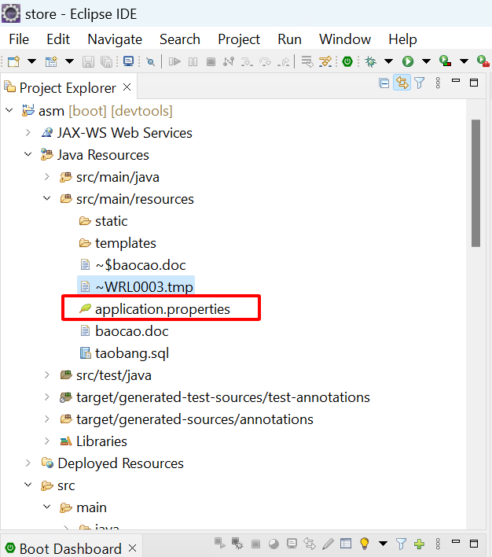

Sửa thông tin username và password

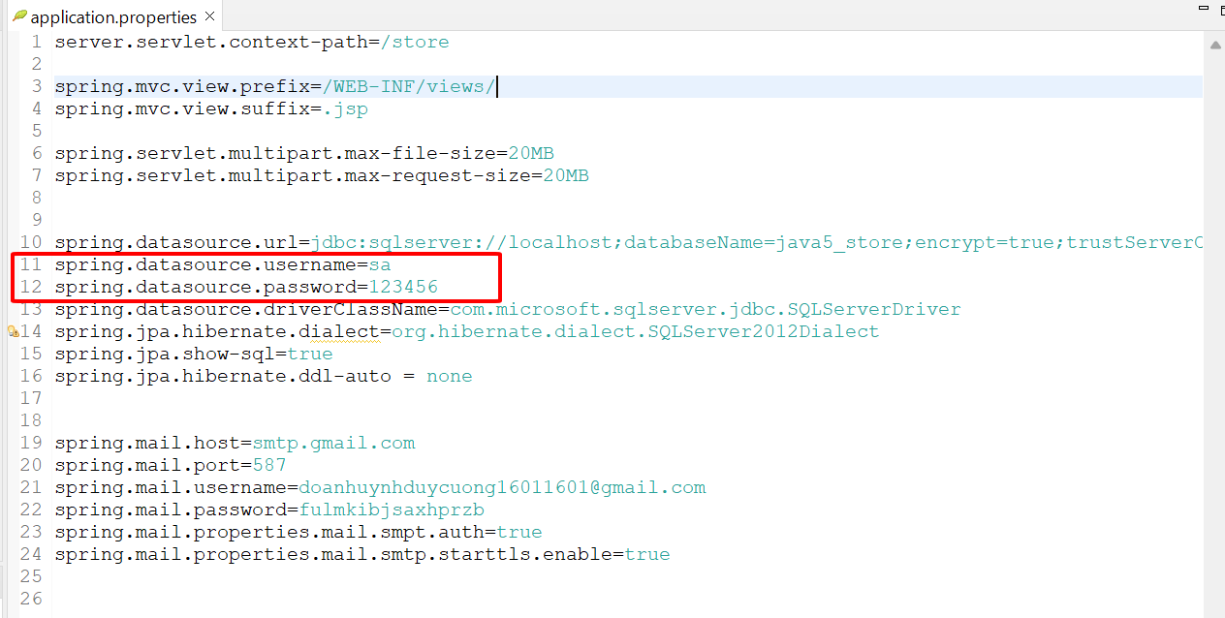

Các bước để có được dữ liệu

Cách 1:

B1: mở file taobang.sql trong thư mục resource và chạy nó

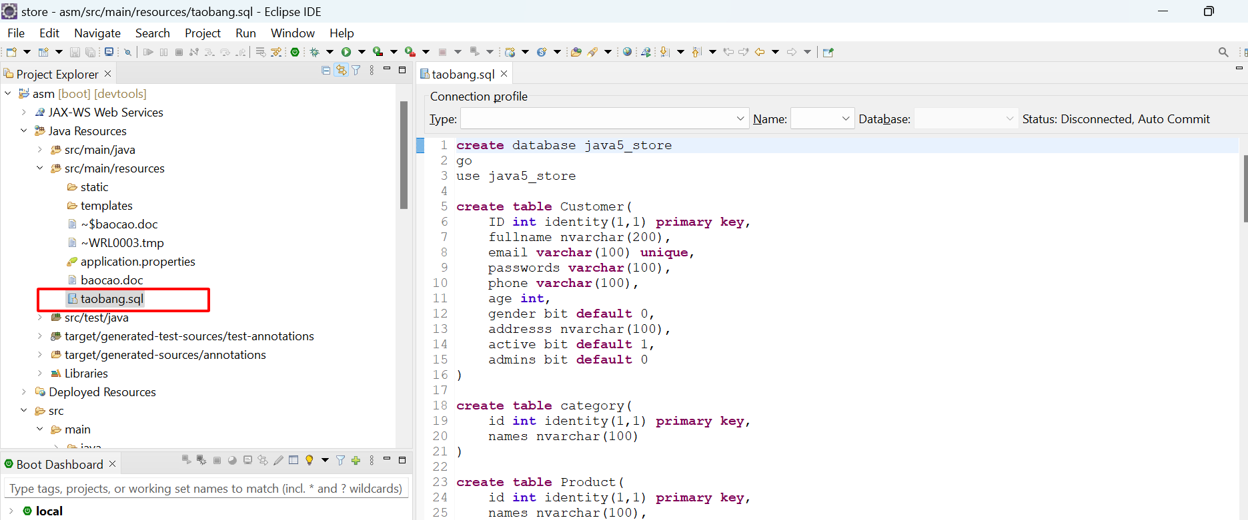

B2 : vào class AddDatabase. Và mở lại @Component và start server

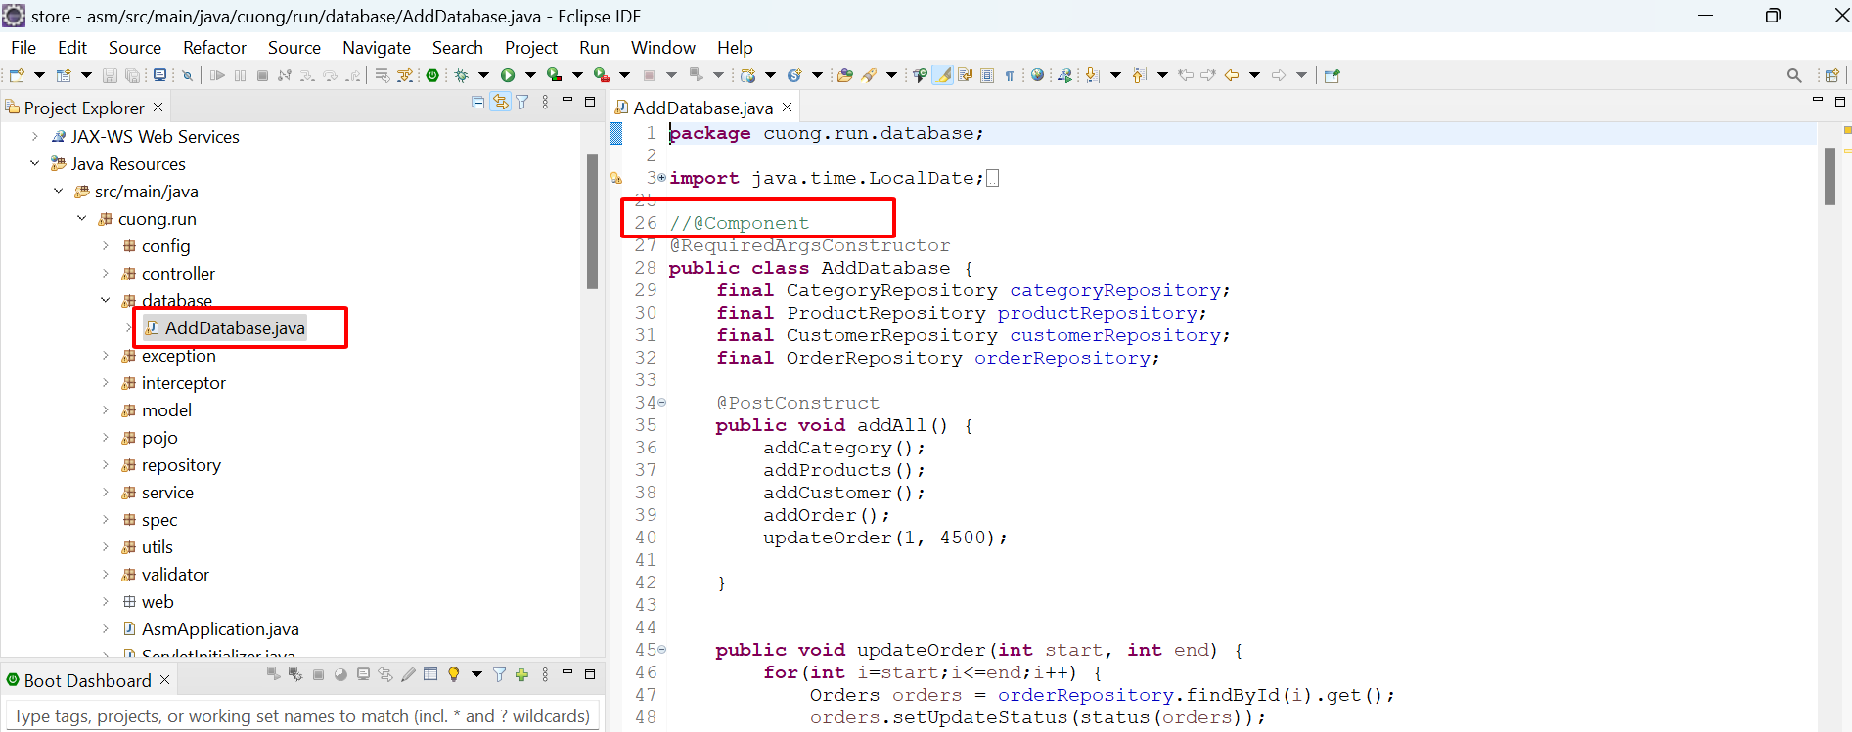

B3: Vì dữ liệu hơi nhiều nên phải đợi tầm 1 đến 2 phút

B4: Sau khi đợi hoàn thành. Và có thể sử dụng. Nên đóng lại component và start lại server để đảm bảo không lỗi.

Cách 2 vào SQL server attach 2 file này. 2 file này đang sử dụng sqlserver 2019

